**Рандак Юстына Данилова (Randakowna Justyna)**

19 декабря 1792 г – крещение (НИАБ 136-13-894, лист 18, №85/1792-р (ориг)).

**НИАБ 136-13-894:** Лист 18. **Метрическая запись №85/1792-р (ориг).**

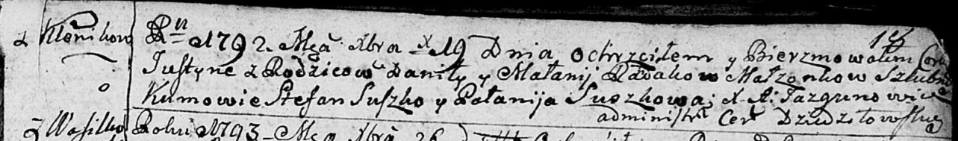

Дедиловичская Покровская церковь. 19 декабря 1792 года. Метрическая запись о крещении.

Randakowna Justyna – дочь родителей с деревни Клинники.

Randak Daniła – отец.

Randakowa Małanija – мать.

Suszko Stefan - кум.

Suszkowa Pałanija - кума.

Jazgunowicz Antoni – ксёндз.